**2025春人教版八年级下册物理教学设计：11.1 功**

◇教学目标◇

知识目标

1.知道做功的两个必要因素。

2.理解功的定义、知道功的单位。

3.能判断在什么情况下做功,在什么情况下不做功。

4.理解功的计算公式:*W*=*Fs*,并能进行相关计算。

能力目标

1.通过列举、解释生活及生产中的实例理解功的概念。

2.通过物理现象,归纳简单的规律,认识做功的两个必要因素。

素养目标

通过讨论,培养学生的合作意识;通过列举实例,培养学生的观察能力。

◇教学重难点◇

教学重点

做功的两个必要因素;功的计算。

教学难点

功的概念;判断是否做功。

◇教学过程◇

一、新课导入



搬运工扛着货物,将货物从操场的南边运到操场的北边,累得满头大汗。学生们都在感叹他工作很卖力,可物理老师却说他“劳而无功”,这是为什么呢?

二、教学步骤

探究点1　力学中的功

[阅读课本]P84~85“力学中的功”

[思考]人用力推车,车未移动,人是否做了功?

[提示]未移动,说明在力的方向上车移动的距离为零,所以人没有做功。

[思考]人用力推车,车在推力的方向上移动了一段距离,重力是否做了功?

[提示]重力的方向为竖直向下,车水平运动,在竖直方向上没有移动距离,所以重力没有做功。

[思考]人用力推车,放手后车由于惯性继续移动了一段距离,在这段距离内人是否做了功?

[提示]在这段距离内,由于人没有对车施加力,即作用力为零,所以人没有做功。

[思考]汽车在牵引力作用下移动一段距离,牵引力是否做了功?

[提示]牵引力作用在车上,移动的距离与力的方向一致,所以做了功。

[思考]吊车的钢索使重物上升一段距离,吊车对重物是否做了功?

[提示]吊车对重物的拉力方向竖直向上,重物向上移动了一段距离,所以吊车对重物做了功。

[思考]通过以上分析,你认为一个物体对另一个物体做功的必要条件是什么?

[归纳提升]一是有力作用在物体上,二是物体在这个力的方向上移动了一段距离。

[思考]力学中是怎样计算功的大小的呢?

[归纳提升]功等于力与物体在力的方向上移动的距离的乘积。

[思考]功的计算公式是怎样的呢?

[提示]用*F*表示力,*s*表示沿力的方向上移动的距离,*W*表示功,则 *W*=*Fs*。

[思考]功的单位是什么?

[提示]在国际单位制中,力*F*的单位是N,距离*s*的单位是m,所以功*W*的单位是N·m。为了纪念物理学家焦耳,人们用他的名字作为功的单位,简称焦,符号是J, 1 J=1 N·m。

[思考]根据你的生活经验,1 J大约有多大呢?

[提示]用手慢慢匀速举起两个鸡蛋,升高1 m时,手对鸡蛋做的功差不多就是1 J。

[思考]如图,甲与乙相比,哪个做功多?乙与丙相比,哪个做功多?

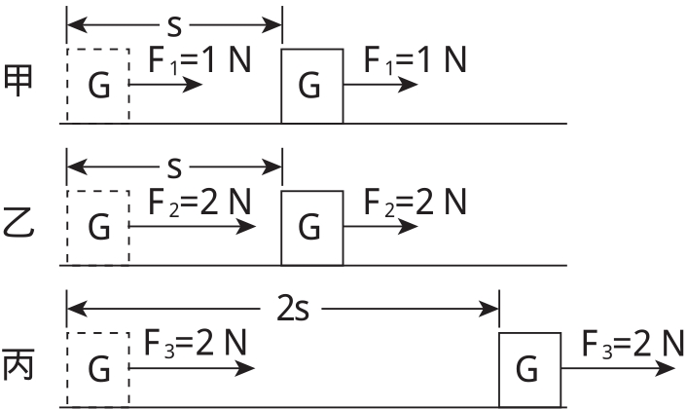

[提示]甲、乙在力的方向上移动的距离相等,但乙的拉力大,故其做功多。乙、丙的拉力相等,但丙在拉力的方向上移动的距离大,故其做功多。

[小结]同一物体所受力越大,物体在力的方向上移动的距离越远,这个力做功就越多。

[思考]不做功的情况有哪些?

[归纳提升]①有力,但没有距离,即*s*=0;②物体由于惯性移动一段距离,即有距离,但力 *F*=0;③有力作用在物体上,物体也移动了一段距离,但力*F*的方向和物体运动的方向垂直。

探究点2　功的计算

[阅读课本]P85“功的计算”

[思考]人拉着重2000 N的车子沿水平方向前进5 m,人拉车的力做的功是多大?

[提示]通过上述分析可知,不能简单地说“有了力有了距离把它们相乘就得到功”,要明确是什么力做功,力的方向上移动了多少距离。

[思考]要计算出人拉车的力所做的功还必须知道什么?

[提示]知道了在拉力方向上移动的距离,计算拉力所做的功还需要知道拉力的大小。

[习题]如图所示,物体在相同力*F*的作用下,分别在光滑水平面、粗糙水平面和粗糙斜面上沿着力的方向移动了相同的距离*s*,力*F*做的功分别为*W*1、*W*2、*W*3。下列说法正确的是 (　　)

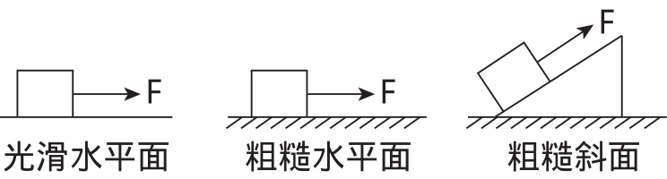

A.*W*1>*W*2>*W*3 B.*W*1=*W*2=*W*3

C.*W*1>*W*2=*W*3 D.*W*2>*W*1>*W*3

[分析]由题意可知,拉力相同,沿力的方向移动的距离相同,根据*W*=*Fs*可知,力*F*做的功*W*1=*W*2=*W*3。

[答案] B

[习题]小明用100 N的力踢一个重5 N的足球,球离脚后在水平草地上向前滚动了20 m,在球滚动的过程中 (　　)

A.小明对足球做功2000 J

B.重力对足球做功100 J

C.小明对足球做功2100 J

D.小明和重力对足球做功都是0 J

[分析]做功的两个必要因素:一是作用在物体上的力,二是在力的方向上移动的距离,二者缺一不可。球离脚后,在水平草地上向前滚动的过程中,靠惯性运动,球脱离了脚,脚没有给球施加力,对球不做功;在重力的方向上,没有移动距离,故重力对球也不做功。

[答案] D

三、板书设计

第1节　功

1.力学中的功

(1)做功的两个必要因素

(2)功的计算公式:*W*=*Fs*

(3)力和距离的统一性

(4)不做功的三种情况

2.功的计算

◇教学反思◇

本节内容中,功的物理意义较难理解。通过引入适当的情境,让学生根据实际分析哪种情况做了功,哪种情况没有做功,从而得出做功的两个必要因素和不做功的三种情况,再由学生自己归纳分析,工作的“工”与物理学中的“功”的区别和联系,从而加深对功的概念的理解。